Консультация для родителей
во второй группе раннего возраста

«Роль отца в воспитании ребѐнка»

Ребенок учится тому, что видит у себя в дому - родители пример ему.
Кто при жене и детях груб, кому язык распутства люб -
пусть помнит, что с лихвой получит от них все то,
чему их учит. Коль видят нас и слышат дети -
мы за слова свои в ответе и за дела! Легко толкнуть детей на нехороший путь.
Держи в приличии свой дом, чтобы не каяться потом! (Себастьян Брандт).

Недаром говорят: дети - зеркало родителей. Их привычки, жесты, способы общения ребѐнок начинает перенимать тогда, когда он ещѐ не способен оценивать, насколько они красивы и нравственны. Вот почему так важно взрослым критически взглянуть на себя: чему учит ребѐнка их пример?

Формирование поведения не может осуществляться в отрыве от воспитания ребѐнка в целом. Между внутренней культурой и внешними формами еѐ проявления существует тесная связь. Если от детей требуют внешне приличных форм поведения, то этим непременно влияют на их внутренний мир.

Нельзя научить ребѐнка поступать правильно без моральной оценки собственных поступков. Но нравственное развитие происходит правильно только тогда, когда взрослые принимают во внимание возрастные возможности детей. Уже в раннем детстве ребѐнок способен усваивать элементы нравственного поведения, простейшие правила общения с окружающими. В два - три года малыш способен проявлять элементарные чувства отзывчивости, доброжелательности, симпатии, привязанности, уважения ко всем членам семьи, к сверстникам. Если его правильно воспитывают, он старается вести себя так, чтобы заслужить одобрение близких.

Вольными или невольными воспитателями маленького ребѐнка являются все взрослые люди, с которыми ему приходится общаться с раннего детства. Естественно, что сильнее влияют на его привычки и только что закладывающийся характер наиболее близкие ему люди - члены его семьи. Те, кто уделяют малышу наибольшее внимание, ласку.

И в этом случае огромное счастье для ребѐнка, особенно для мальчика, когда один из таких близких, любящих его людей - отец.

О роли мамы в воспитании детей (особенно маленьких) сказано много. Малышу для здорового и нормального развития совершенно необходимы материнская терпеливая ласка, нежность, внимание, любовь. Спокойно и радостно засыпает малыш под добрую, ласковую мамину колыбельную песню. Во время болезни лекарство в маминых руках кажется не таким уж горьким. И совсем не страшно войти в тѐмную комнату, если рядом мама.

Очевидно, бесспорно и подтверждено многочисленными примерами из жизни разных семей и даже разных народов, что мальчики "лепят" свой характер с взрослых мужчин. И в "нежном" возрасте самый близкий и понятный для них мужчина - отец.

Быть папой - дело серьѐзное и чрезвычайно ответственное. Вот почему отец не имеет права (как это, к сожалению, ещѐ до сих пор случается) перекладывать все проблемы воспитания детей на материнские плечи, обедняя душу своего ребѐнка. Воспитание детей в такой же степени мужское (отцовское) дело, как и женское (материнское). Потому всякое воспитание начинается с обязательного воспитания воспитателя, - тем самым утверждая отцовскую ответственность пред ребѐнком. Тем более перед сыном, мальчиком, для которого, особенно в раннем детстве, отец - идеал мужества.

Именно папа своим поведением, добрым внимательным отношением к жене и матери первый должен пробудить в маленьком мальчике чувство мужской ответственности перед любимыми женщинами, желание защитить, помогать им.

Поведение маленького сына - чаще всего зеркальное отражение отцовского поведения. Вот почему нашим папам совершенно необходимо быть честными, благородными и вежливыми людьми. Они не имеют права забывать (прежде всего, перед своими детьми) Того, что они - сильная половина рода человеческого.

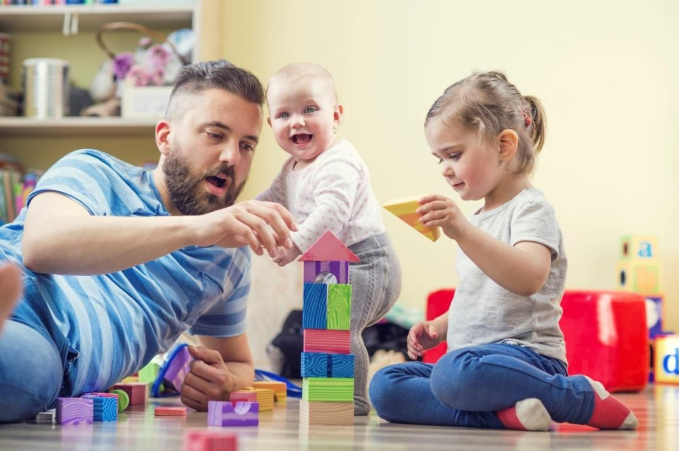Если мальчик видит, что папа всегда уступает место женщинам в общественном транспорте, - сын очень скоро начнѐт вести себя точно так же. Если мальчик видит, как ласково и бережно относится его папа к маме и бабушке, помогает им, то и мальчик будет стараться вести себя так же, чтобы походить на папу.

Умный отец разумно пользуется своим авторитетом у детей. Уважая окружающих его людей, он с уважением относится к сыну или к дочке. Если ребѐнок совершил какой-то проступок, отец сдержанно, но серьѐзно и строго поговорит с ним, выскажет своѐ мнение относительно поступка ребѐнка.

Очень полезно для мальчика, когда у него - помимо общих каждодневных домашних дел и обязанностей - есть ещѐ общее с папой (дедушкой или со старшим братом) "мужское" дело или увлечение. Таким делом может стать сооружение спортивной стенки в детской комнате, или спортплощадки во дворе. Неплохо вместе с сыном смастерить, например, скамейку для бабушки, чтобы у неѐ не отекали ноги.

Весной можно смастерить скворечник и повесить его под окошком или в ближайшем лесу. Зимой сделать кормушку для птиц. Мало ли дел для настоящих мужчин! И каждое такое дело постепенно и естественно приучает маленького сына к труду, к терпению, к чувству собственной своей причастности к большому взрослому миру людей.

Влияние папы на дочь тоже достаточно велико. Умный, серьѐзный, добрый и умелый папа на всю жизнь остаѐтся для дочки образцом мужского поведения.

